書審資料－耳穴芳療實務紀錄表 日期：
姓名 |  |  | 年紀 |  |  |  |  | 性別
個案是否有以下體況
☐孕婦 ☐12歲以下孩童 •癲癇或曾有癲癇病史 •嚴重氣喘或對氣味高度敏感
•G6PD 缺乏症（蠶豆症） •肝腎功能不全 •正在接受化療、放療
•重大心血管疾病 •凝血功能異常或正在服用抗凝血藥物
•對精油或植物過敏 •皮膚有開放性傷口、感染或嚴重皮膚病變者
•以上皆無
主訴 |  |  |  |  |  |  |  |  | 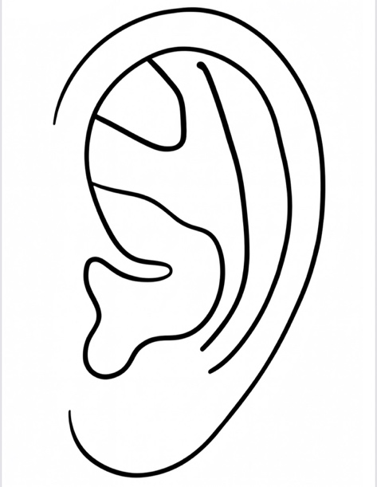
視評
觸評
選用耳穴
配穴原因
☐複方精油 ☐噴霧 ☐調油 ☐嗅吸棒 ☐其他＿＿＿＿
調香需求 |  |  | 濃度 |  |  | 總量 |  |  | 基底
精油名稱 | 選用原因 |  |  |  |  |  |  |  | 滴數 | 備註
操作流程紀錄（首次）
（請詳述芳療使用途徑以及方式，並附上耳穴照片至少一張、芳療照片至少一張）

追蹤紀錄（建議當天/三天/七天）

受試者回饋

撰寫此紀錄表代表本人已了解並同意：本課程因評分需要，將耳穴芳療進行中之圖像、對話交付講師進行教學評核使用。相關資料僅限課程審查與教學用途，不揭露個案個人身分資訊，亦不作任何商業使用。

